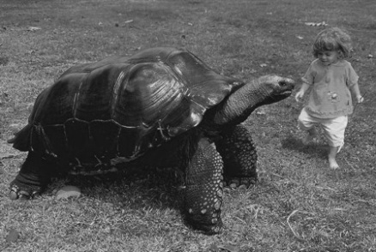
ШАГ 53 ЧЕРЕПАХА (стр.1, 2-3 класс)
Перед тем, как перейти к тексту, прочти несколько раз слова:
ЗЛО-У-МЫШ-ЛЕН-НИК РАС-СЛЕ-ДО-ВА-НИ-Е
Загадочные события происходили в одном из африканских заповедников. Неизвестная сила передвигала автомобили на стоянке перед отелем. Посетители заповедника были недовольны. Дирекция начала расследование. Вскоре злоумышленник был найден. Им оказалась гигантская черепаха - старожил заповедника. В поисках тени она забиралась под машины, а когда солнце меняло место, вслед за тенью переползала и черепаха. Вот только сил своих она не рассчитала.
А. Кто переставлял автомобили в заповеднике?
Черепаха ___ Работники ___ Злой дух ___

Б. Что черепаха искала под машинами?
Окурки ___ Тень ___ Пищу ___

В. Выпиши из текста сложные слова, обозначь корни, подчеркни соединительные гласные:
___________________ ____________________ ___________________

Г. Выпиши из текста слова с удвоенными согласными.
____________________ ____________________ ___________________
Д. В слове ГИГАНТСКИЙ одна согласная буква не произносится. Какая это буква? Напиши слово, которое доказывает, что она там нужна. (2 очка)
Непроизносимая буква: ____ Слово-доказательство: ___________________
Твоя оценка: /10 Подпись учителя или помощника:
ОТВЕТЫ ШАГ 53 ЧЕРЕПАХА (стр.1, 2-3 класс)
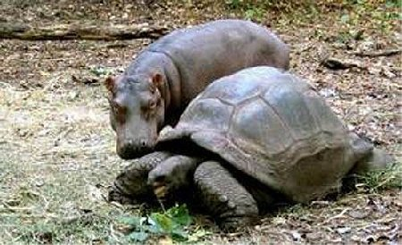
Загадочные события происходили в одном из африканских заповедников. Неизвестная сила передвигала автомобили на стоянке перед отелем. Посетители заповедника были недовольны. Дирекция начала расследование. Вскоре злоумышленник был найден. Им оказалась гигантская черепаха - старожил заповедника. В поисках тени она забиралась под машины, а когда солнце меняло место, вслед за тенью переползала и черепаха. Вот только сил своих она не рассчитала.

А. Кто переставлял автомобили в заповеднике?
Черепаха _V_ Работники ___ Злой дух ___

Б. Что черепаха искала под машинами?
Окурки ___ Тень _V_ Пищу ___

В. Выпиши из текста сложные слова, обозначь корни, подчеркни соединительные гласные:
АВТОМОБИЛИ ЗЛОУМЫШЛЕННИК СТАРОЖИЛ

Г. Выпиши из текста слова с удвоенными согласными.
РАССЛЕДОВАНИЕ ЗЛОУМЫШЛЕННИК РАССЧИТАЛА
Д. В слове ГИГАНТСКИЙ одна согласная буква не произносится. Какая это буква? Напиши слово, которое доказывает, что она там нужна. (2 очка)

Непроизносимая буква: _T__ Слово-доказательство: __ГИГИНТ__

ШАГ 53 ЧЕРЕПАХА (стр.2, 3 класс)
• Морские черепахи не потребляют кислород, находящийся в воде, как это делают рыбы. Поэтому им нужно запасать воздух в легких, чтобы оставаться под водой. Но дышать, как это делает человек, раздвигая ребра, черепахи не могут - их ребра плотно прикреплены к панцирю.
Черепахи дышат иначе. У них есть два ряда специальных мышц на животе. Одна группа этих мышц оттягивает другие органы от легких. Вторая - возвращает органы на место, вытесняя при этом воздух. Один глубокий вдох черепахи может позволить ей находиться под водой несколько часов. А некоторые пресноводные черепахи могут оставаться под водой и несколько дней. Так происходит потому, что они используют очень мало кислорода, лежа на дне.
• Панцирь черепахи защищает ее от всех врагов, кроме орлов и грифов, которые своеобразно решили эту проблему. Они отпускают горемычное животное с большой высоты, в результате чего ее панцирь трескается.
• Эластичная черепаха недаром приобрела такое название. Она настолько плоская, что способна протесниться в щель в скале. После этого она раздувается, и попробуй теперь достать ее оттуда.
Е. Найди в тексте синоним слова НЕСЧАСТНОЕ ______________________________
Ё. Найди в тексте синоним слова ОРИГИНАЛЬНО ______________________________
Ж. Найди в тексте слово к определению окостеневший наружный покров
некоторых позвоночных животных: ____________________________________
З. Выпиши из текста предложение, соответствующее английскому:
It is so flat that can squeeze into a crack in a rock.
________________________________________________________________________
_________________________________________________________________________________(2 очка)
И. Разгадай ребус (слово ты втречал в тексте)
,
,
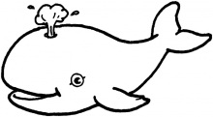 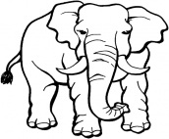 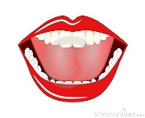 ______________________________(5 очков)
Т = Д

Твоя оценка: /20 Подпись учителя или помощни
ОТВЕТЫ ШАГ 53 ЧЕРЕПАХА (стр.2, 3 класс)
• Морские черепахи не потребляют кислород, находящийся в воде, как это делают рыбы. Поэтому им нужно запасать воздух в легких, чтобы оставаться под водой. Но дышать, как это делает человек, раздвигая ребра, черепахи не могут - их ребра плотно прикреплены к панцирю.
Черепахи дышат иначе. У них есть два ряда специальных мышц на животе. Одна группа этих мышц оттягивает другие органы от легких. Вторая - возвращает органы на место, вытесняя при этом воздух. Один глубокий вдох черепахи может позволить ей находиться под водой несколько часов. А некоторые пресноводные черепахи могут оставаться под водой и несколько дней. Так происходит потому, что они используют очень мало кислорода, лежа на дне.
• Панцирь черепахи защищает ее от всех врагов, кроме орлов и грифов, которые своеобразно решили эту проблему. Они отпускают горемычное животное с большой высоты, в результате чего ее панцирь трескается.
• Эластичная черепаха недаром приобрела такое название. Она настолько плоская, что способна протесниться в щель в скале. После этого она раздувается, и попробуй теперь достать ее оттуда.

Е. Найди в тексте синоним слова НЕСЧАСТНОЕ _ГОРЕМЫЧНОЕ_____
Ё. Найди в тексте синоним слова ОРИГИНАЛЬНО __СВОЕОБРАЗНО_____
Ж. Найди в тексте слово к определению окостеневший наружный покров
некоторых позвоночных животных: ___ПАНЦИРЬ____
З. Выпиши из текста предложение, соответствующее английскому:
It is so flat that can squeeze into a crack in a rock.
___ Она настолько плоская, что способна протесниться в щель в скале. __________(2 очка)
И. Разгадай ребус (слово ты втречал в тексте)
,
,
__КИСЛОРОД__(5 очков)
Т = Д

